Välkommen till
utbildning för föräldrar till små barn

Kom igång med lek
och kommunikation

Vad är det för kurs?
Det här en kurs för dig som är förälder eller anhörig till ett litet barn. Kursen handlar om hur du kan stötta ditt barns utveckling inom lek och kommunikation.
Efter att ha gått den här kursen tror vi att du som vuxen kommer att:
- Veta hur du kan stötta ditt barns kommunikativa utveckling.
- Veta hur du kan hjälpa ditt barn att komma igång och leka.
- Veta hur du kan få rutiner i vardagen att fungera bättre.
Kursen är tre tillfällen. Mellan tillfällena kommer ni att få hemuppgifter att prova hemma. Varje tillfälle kommer vi att följa upp det ni gjort hemma och prata om hur det har gått.
Information om upplägg, exempelvis: I slutet av varje tillfälle bjuder vi på fika. Det kommer finnas barnvakt om du har ett litet barn som inte kan vara på förskolan. Det kommer finnas kulturdoulor som kan hjälpa till att översätta och förklara.
Kursen kostar inget och du behöver ingen remiss för att gå den. Du kan anmäla dig själv eller be personal på BVC eller öppna förskolan om hjälp.
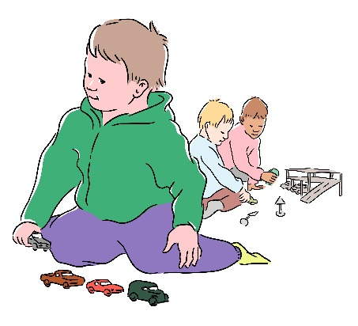
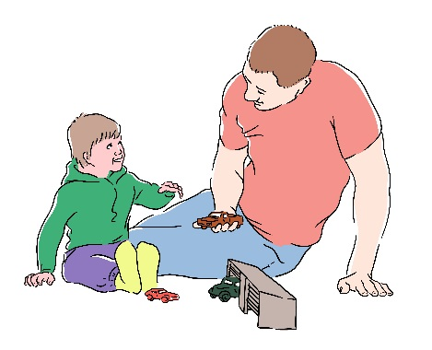

Viktig information om kursen

Tid
Datum och tid tillfälle 1
Datum och tid tillfälle 2
Datum och tid tillfälle 3

Plats
Skriv adress.

Kursledare
Namn på kursledare.

Anmäl dig
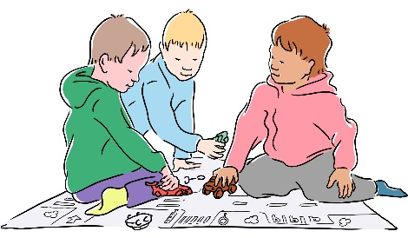
Information om hur man anmäler sig.

